Безопасность на льду для детей
В начале зимы пригревающее днем солнце делает лед пористым, так как его слои становятся недостаточно прочными и вода проступает сквозь него. Взрослые должны уметь объяснить детям, что лед, образованный при первых заморозках, опасен.
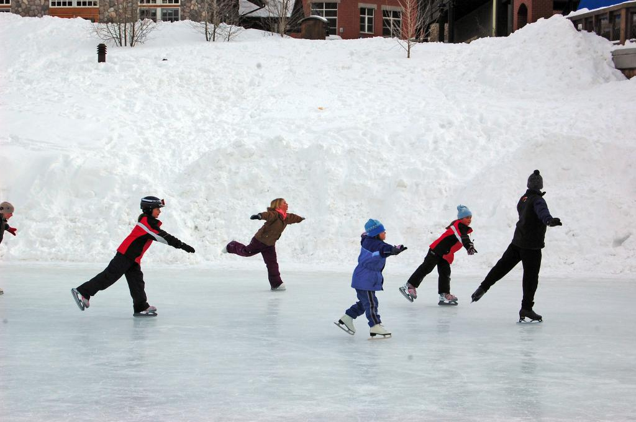
Правила поведения детей на льду:
расстояние между детьми должно составлять около трех метров;
не рекомендуется ребенку находиться на льду одному; в
случае появления трещин возвращаться нужно тем самым, пройденным путем;
если лед затрещал, нужно опуститься на спину и осторожно перекатиться в другое место;
чем дальше от берега находишься, тем тоньше слой льда, если учитывать скорость течения;
нужно избегать участков, отличающихся темным цветом: возможно, это полынья;
запрещено играть возле предприятий;
сомнительна безопасность на льду в местах вмерзших лодок, коряг, у причалов, понтонов;
весной запрещено стоять у обрывистых берегов, взбираться на льдины (они способны перевернуться, и ребенок упадет в воду), стоять на плотинах;
кататься на коньках разрешено только на специально оборудованных катках;
нельзя съезжать на санях, лыжах с горки на поверхность замерзшего водоема;
у опор мостов из-за повышенной турбулентности лед менее прочный, поэтому предпочтительнее находиться вдали от них;
операцию спасения детям не стоит устраивать самостоятельно, нужно обязательно привлечь к этому делу взрослых, сообщить в службу спасения.
Грамотные и правильные действия в сложной ситуации уберегут от гибели, а незнание элементарных правил повлечет проблемы, которых могло не быть.
Совет родителям: не оставлять детей на льду без присмотра.

